Назва роботи

Назва розділу

Назва підрозділу

Основний текст Основний текст Основний текст Основний текст Основний текст Основний текст Основний текст Основний текст Основний текст Основний текст Основний текст Основний текст Основний текст Основний текст Основний текст Основний текст Основний текст Основний текст Основний текст Основний текст Основний текст Основний текст Основний текст Основний текст Основний текст Основний текст Основний текст Основний текст Основний текст Основний текст Основний текст Основний текст Основний текст Основний текст Основний текст Основний текст Основний текст Основний текст Основний текст Основний текст Основний текст Основний текст Основний текст Основний текст Основний текст Основний текст Основний текст Основний текст Основний текст Основний текст Основний текст Основний текст Основний текст Основний текст

Таблиця 1 – Приклад таблиці з підписом

|  |  |  |  |
| --- | --- | --- | --- |
| Назва | Модифікатор доступу | Тип | Призначення |
| playerSquadInstance | публічний | Squad | Статичне поле доступу до об’єкта загону гравця |
| minimapMark | приватний | Transform | Об’єкт, який рухається за загоном і являє собою значок на міні-карті |
| unitOrginal | приватний | Unit | Об’єкт бойової одиниці для копіювання. |
| unitStats | приватний | UnitStats | Базові характеристики загону |
| fullSquadUnitCount | приватний | int | Максимальна допустима кількість бойових одиниць в даному загоні |

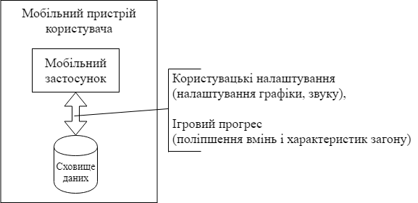

Рисунок 1 – Приклад рисунка і підпису